2024年成都信息工程大学高等学历继续教育
网上预报名及考前辅导平台操作手册

- 网上预报名流程
1.个人电脑端报名：
通过个人电脑端登录学校官网报名网址（http://cjypt.cuit.edu.cn/xsbm/xsbm/toSign?id=46）进行信息填报。

2.个人手机端报名（扫描以下二维码信息填报）：
3.单位集中报名：
通过各单位管理员账号批量填报报名信息（账号管理联系成教科伏老师）。
特别提醒：参加考前辅导栏选择“是”。
- 考前辅导学习流程
1.手机端应用商店下载学习通APP，或访问https://app.xuexitong.com/ 下载学习通APP。
2.打开APP登录选择“其他登录方式”。


3.单位UC码/单位名称输入：129582，选择“成都信息工程大学”。
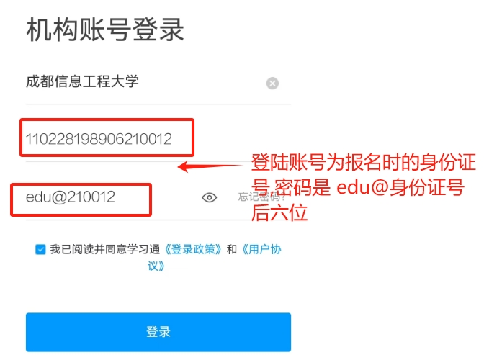
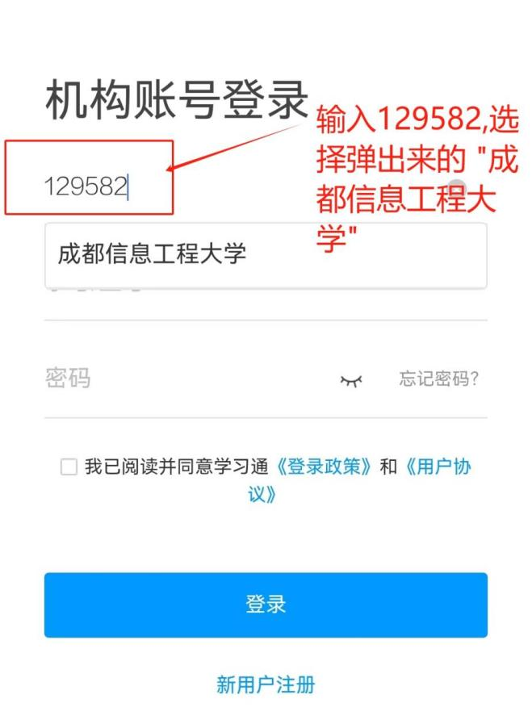
4.登录账号：预报名填报的身份证号码，密码为edu@身份证号后六位（如下图例，密码为edu@210012）。
5.登录成功后，点击“我－课程”。

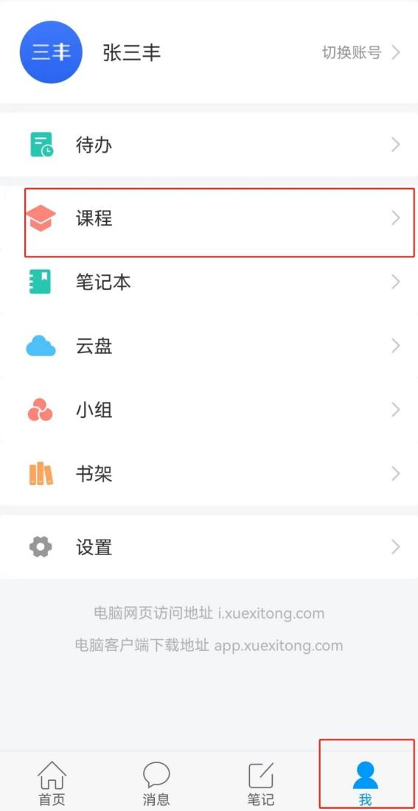
6.课程学习。

